 **Class: D**

**Unit 1 – Back to school!**

**Page 9**

1. Today = σήμερα e.g. Come to my house **today**!

2. New ≠ old = καινούριο ≠ παλιό

3. Meet = συναντώ

4. Unit = μάθημα, ενότητα

5. Learn = μαθαίνω

6. Describe = περιγράφω

7. Classroom = αίθουσα διδασκαλίας e.g. I like my new **classroom.**

8. Talk about = μιλάω για κάτι

9. Talk to = μιλάω σε κάποιον

10. Timetable = ωρολόγιο πρόγραμμα

11. Subject = μάθημα

12. Use = χρησιμοποιώ

**Lesson 1: A new student in class (page 10)**

1. Student = μαθητής

2. How many? = Πόσα;

3. Class = τάξη

4. England - English =Αγγλία – Άγγλος, Αγγλικά

5. Greece = Ελλάδα, Greek = Έλληνας/ Ελληνικά

6. Nice = ωραίος

7. Large = μεγάλος

8. Sunny = ηλιόλουστος e.g. It’s a **sunny** day today!

9. Playground = παιδική χαρά

10. Basketball court = γήπεδο καλαθοσφαίρισης

11. Computer room = αίθουσα υπολογιστών

12. There is - There are = Υπάρχει –Υπάρχουν

13. Poster = αφίσα

14. Curtain = κουρτίνα

15. Picture = εικόνα, ζωγραφιά

16. Map = χάρτης

17. Classroom = αίθουσα διδασκαλίας, τάξη

18. Playground = schoolyard, προαύλιο, αυλή σχολείου

19. Basketball court = γήπεδο μπάσκετ

20. Music room = αίθουσα μουσικής

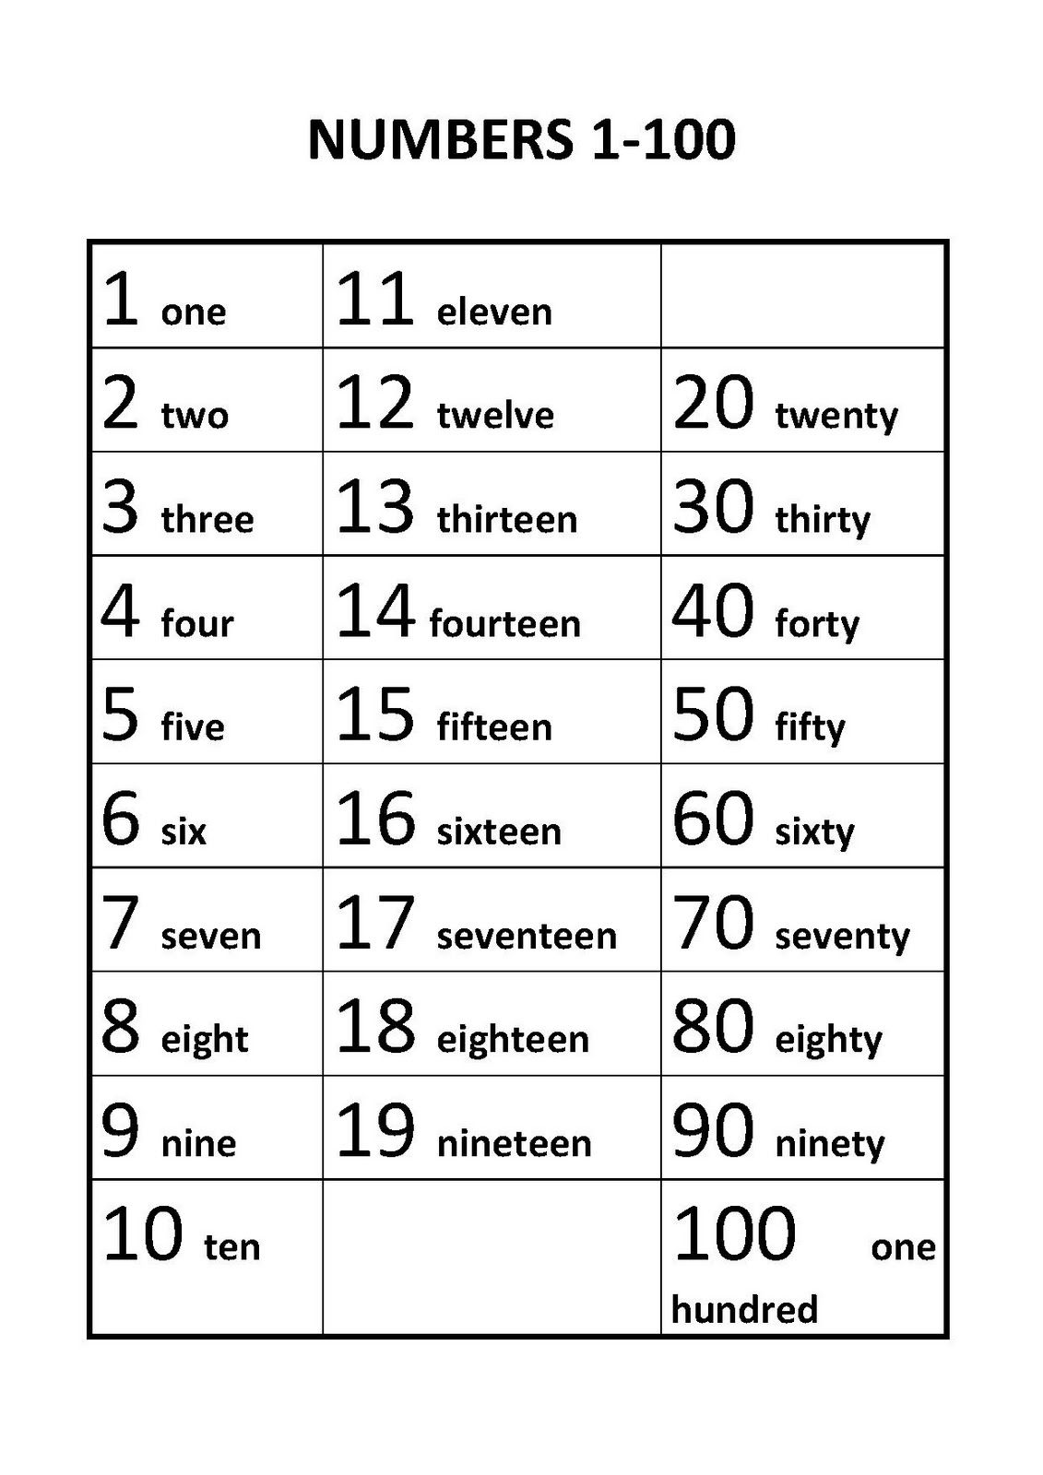

**Pages 12-13**

1. Part = κομμάτι, μέρος

2. Survey = έρευνα

3. Newspaper = εφημερίδα

4. Different = διαφορετικός

5. Country = χώρα e.g. England is a beautiful **country!**

6. Around the world = σε όλο τον κόσμο

7. Break the code = σπάω τον κώδικα e.g. Can you **break the code**?

8. Message = μήνυμα

**Lesson 2: My timetable (pages 14-17)**

1. Tomorrow = αύριο

2. Favourite = αγαπημένος e.g. My **favourite** day is Sunday!

3. Again = πάλι, ξανά

4. Year = έτος, χρόνος

5. History = Ιστορία

6. Ancient = αρχαίος

7. Language = Γλώσσα e.g. Andrew speaks two **languages**!

8. Maths = Μαθηματικά e.g. My brother’s favourite subject is **Maths**!

9. Environmental Studies = Μελέτη Περιβάλλοντος

10. Physical Education (P.E) = Γυμναστική

11. Religious Education = Θρησκευτικά

12. Art = Τεχνικά e.g. My favourite subject is **Art**!

13. Music = Μουσική

14. Break = διάλειμμα

**THE DAYS OF THE WEEK (page 15)**

|  |  |
| --- | --- |
| **Days of the Week** | **Μέρες της Εβδομάδας** |
| Sunday | Κυριακή |
| Monday | Δευτέρα |
| Tuesday | Τρίτη |
| Wednesday | Τετάρτη |
| Thursday | Πέμπτη |
| Friday | Παρασκευή |
| Saturday | Σάββατο |



There is / There are

Χρησιµοποιούµε τα **there is** / **there are** για να µιλήσουµε για κάτι το οποίο υπάρχει στον χώρο στον οποίο αναφερόµαστε. Το **there is** είναι ενικού αριθμού (= υπάρχει), ενώ το **there are** είναι πληθυντικού αριθμού (= υπάρχουν) π.χ. There is an apple on the desk (=Υπάρχει ένα µήλο στο θρανίο) – **There are** three pencils in my pencil case (=Υπάρχουν τρία μολύβια στη κασετίνα μου).

|  |  |  |  |
| --- | --- | --- | --- |
| **There is**  **There’s** | a table in the room | **There are** ten chairs in the room | |
| **Is there** a table in the room? | | **Yes, there is**  **No, there isn’t** | |
| **Are there** tenchairs in the room? | | **Yes, there are**  **No, there aren’t** | |
| **There is not**  **There isn’t** | a map on the wall | **There are not**  **There aren’t** | maps on the wall |

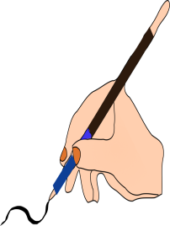 **A.** Fill in the gaps using ***There is, There are, Is there****,* ***Are there, there is /***

***isn’t, there are /aren’t.***

1) _____________ a big kitchen in my flat.

2) _____________ two bedrooms in my house.

3) _____________ a bookcase in your room? Yes, ______________.

4) _____________ a chair, a desk and a wardrobe by the window.

5) _____________ three floors in your house? No, _______________.

6) _____________ five chairs at the table? Yes, __________________.

7) _____________a bookshelf on the wall? Yes, ________________ .

8) _____________a bed and a wardrobe between the chairs.

9) _____________a new carpet on the floor? No, ________________ .

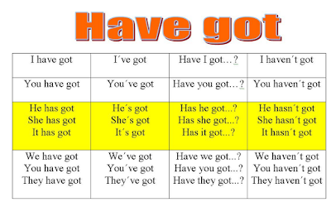

Χρησιμοποιούμε το ρήμα **have got** (=έχω) για να μιλήσουμε για πράγματα που μας ανήκουν ή για να περιγράψουμε κάποιον, να μιλήσουμε για τα χαρακτηριστικά του.

**B.** Look at the table and fill in the gaps with **have / has got** or **haven’t / hasn’t** **got** to talk about what the children have or haven’t got.

|  |  |  |  |  |  |  |
| --- | --- | --- | --- | --- | --- | --- |
|  | A red crayon | A red schoolbag | A yellow sharpener | A blue pen | A brown ruler | A black pencil |
| Mary | V |  |  | X |  |  |
| Mark |  | X | V |  | V |  |
| Peter | V |  | V |  |  | X |
| Sandy | V |  | X | X |  |  |

1. Sandy __________ a red crayon, but she ________________ a yellow sharpener.

2. Mark and Peter ___________ yellow sharpeners.

3. Mark ________________ a red schoolbag, but he ___________ a brown ruler.

4. Mary and Sandy _____________ blue pens.

5. Peter _____________ a red crayon, but he _____________ a black pencil.

6. Mary and Peter _____________ a red crayon.